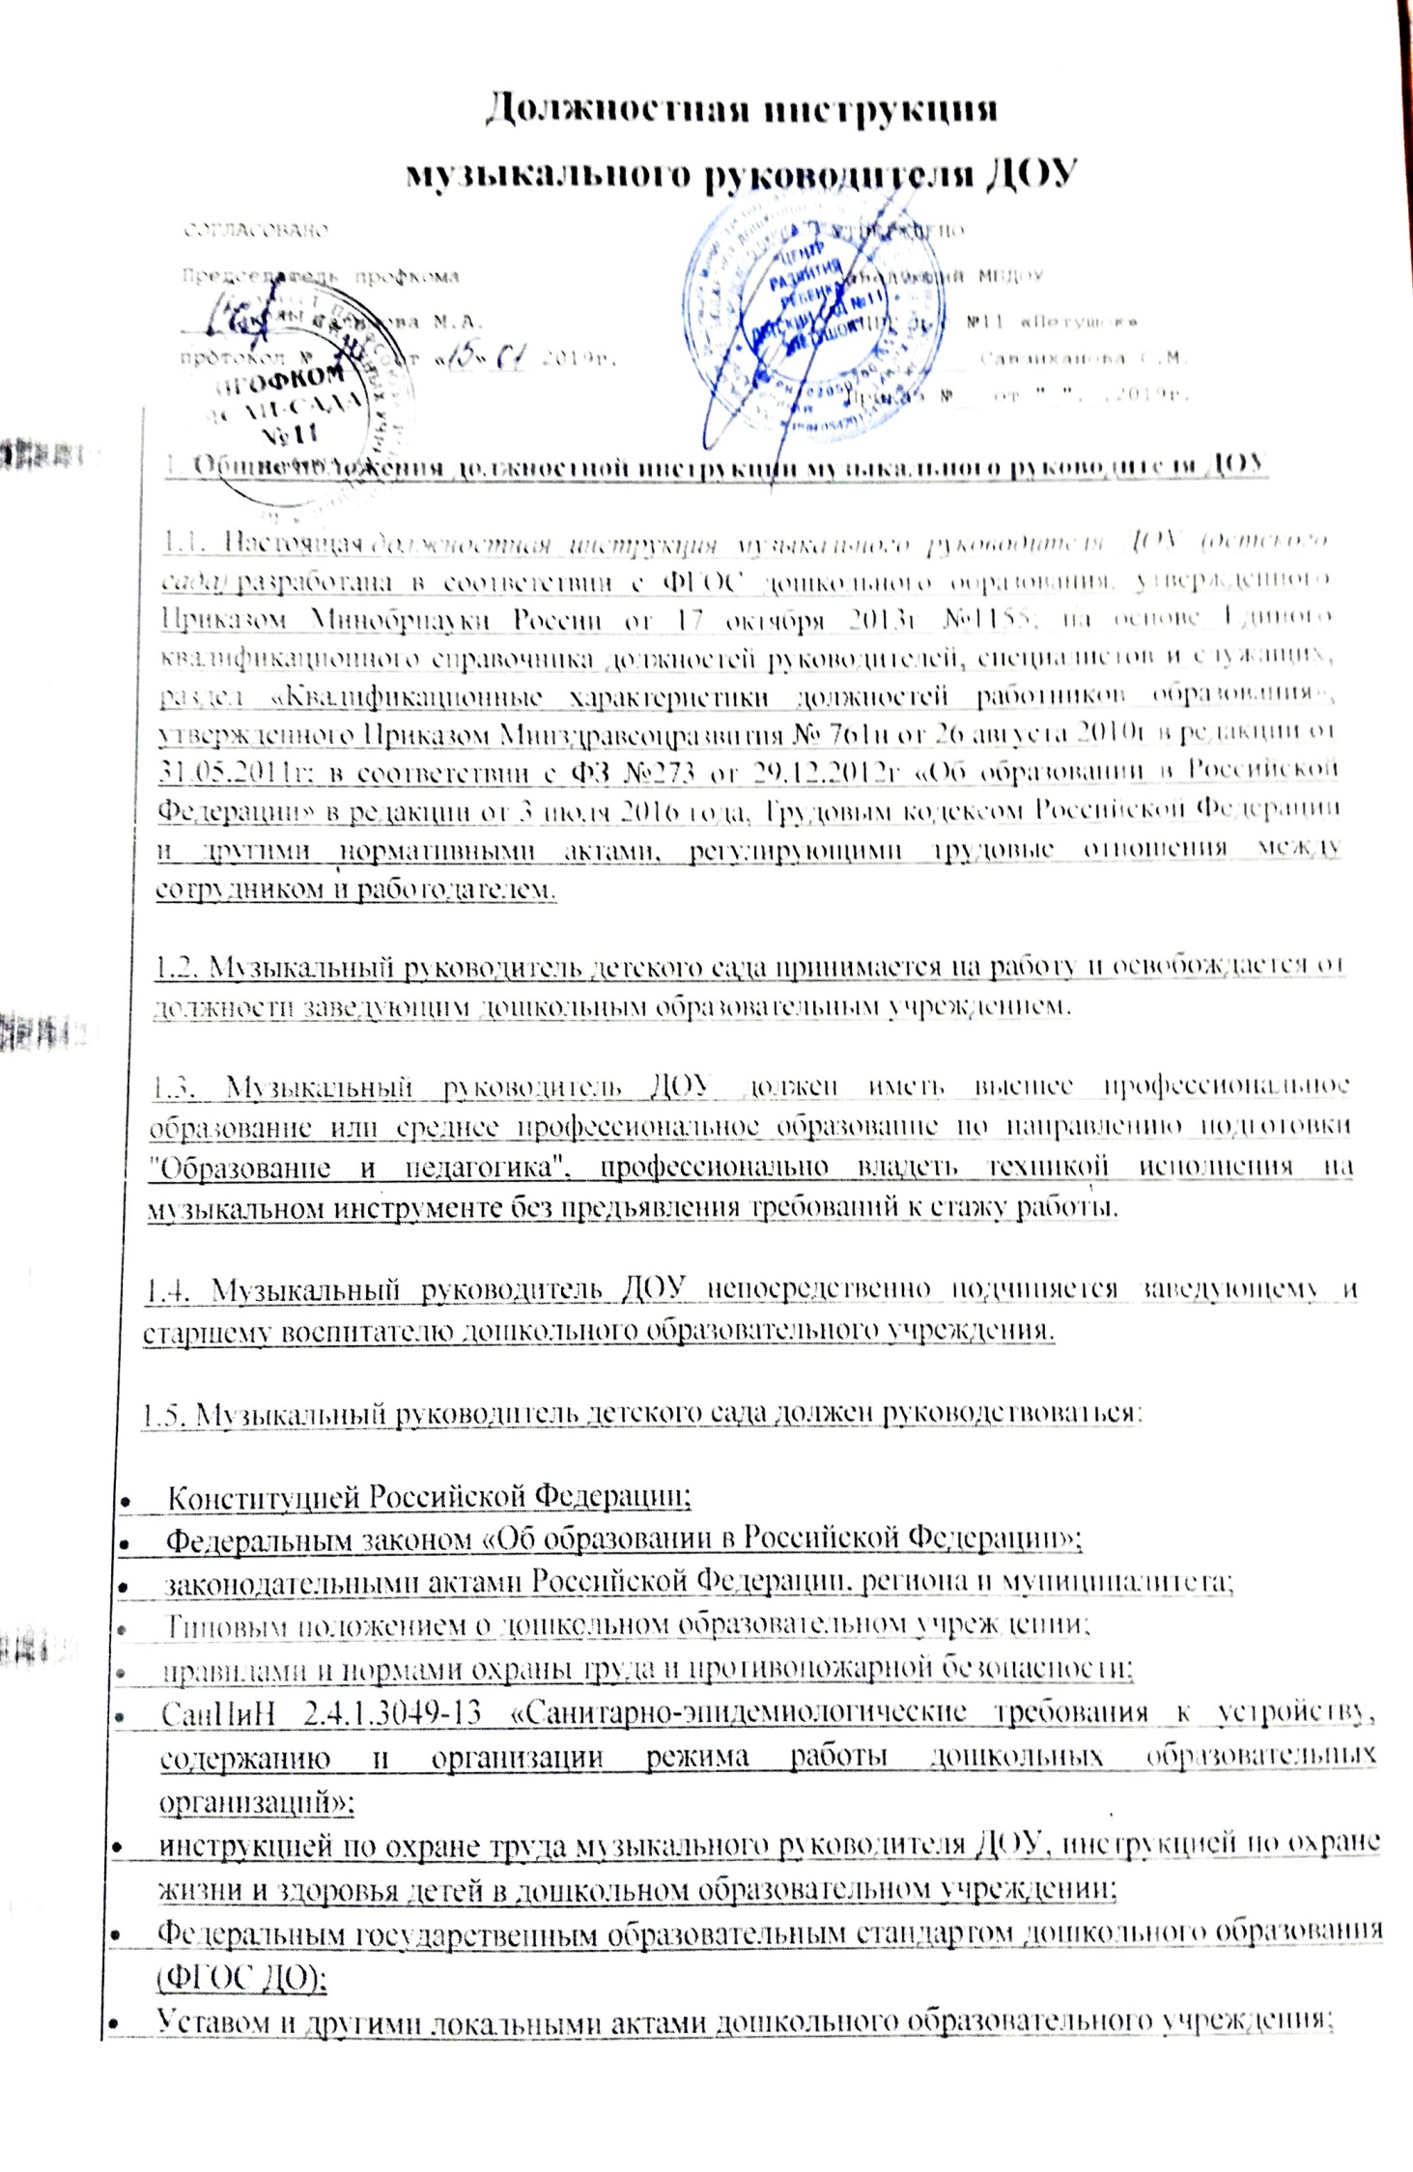

* приказами и распоряжениями заведующего ДОУ.

Также педагог должен руководствоваться должностной инструкцией музыкального руководителя детского сада, трудовым договором, договором с родителями (законными представителями) воспитанников.

1.6. Музыкальный руководитель ДОУ должен знать:

* приоритетные направления развития образовательной системы Российской Федерации, региона и муниципалитета;
* законы и другие нормативные правовые акты, регламентирующие образовательную деятельность;
* педагогику и психологию, возрастную физиологию, анатомию, основы санитарии и гигиены;
* требования должностной инструкции музыкального руководителя ДОУ в соответствии ФГОС ДО;
* индивидуальные и возрастные особенности развития детей, музыкального восприятия, эмоций, моторики и музыкальных возможностей детей разного возраста;
* методы и формы мониторинга музыкально-художественной деятельности воспитанников, приобщения их к музыкальному искусству;
* музыкальные произведения детского репертуара;
* современные образовательные музыкальные технологии;
* достижения мировой и отечественной музыкальной культуры;
* способы убеждения, аргументации своей позиции, установления контактов с воспитанниками разного возраста, их родителями (законными представителями) и коллегами по работе;
* основы экологии, экономики, социологии, педагогическую этику;
* трудовое законодательство Российской Федерации;
* основы работы с текстовыми и графическими редакторами, электронными таблицами, электронной почтой и web-браузерами, мультимедийным оборудованием, различными музыкальными редакторами;
* Правила внутреннего трудового распорядка, утвержденные в дошкольном образовательном учреждении;
* правила и нормы охраны труда и пожарной безопасности;
* инструкцию по охране жизни и здоровья детей;
* санитарно-эпидемиологические требования, предъявляемые к организации образовательного процесса.

1.7. Музыкальный руководитель детского сада должен знать и соблюдать Конвенцию ООН о правах ребенка.

2. **Функции музыкального руководителя.**  
Основными направлениями деятельности музыкального руководителя ДОУ являются:

2.1. Осуществление развития музыкальных способностей и эмоциональной сферы, творческой деятельности воспитанников в соответствии с программой, реализуемой в едином образовательном пространстве детского сада, с учетом требований ФГОС ДО.

2.2. Охрана здоровья воспитанников, сохранение, поддержка и развитие индивидуальности ребенка.

3. **Должностные обязанности музыкального руководителя ДОУ**

Музыкальный руководитель детского сада имеет следующие должностные обязанности:  
3.1. Осуществление:

* развития музыкальных способностей и эмоциональной сферы, творческой деятельности детей дошкольного образовательного учреждения в соответствии с ФГОС ДО;
* деятельности по воспитанию, образованию и развитию воспитанников, обеспечивая выполнение программы образовательной области «Художественно-эстетическое развитие», соответствующей федеральному государственному образовательному стандарту дошкольного образования;
* надлежащего присмотра за вверенными ему воспитанниками в строгом соответствии с требованиями инструкции по охране жизни и здоровья детей в музыкальном зале детского сада;
* изучения индивидуальных способностей, склонностей и интересов детей в области музыкально-художественной деятельности и музыкального искусства;
* создания благоприятных условий для индивидуального развития и нравственного формирования личности воспитанников, содействия развитию музыкальных способностей детей и способности эмоционально воспринимать музыку;
* сотрудничества с другими дошкольными образовательными учреждениями и социумом по вопросам музыкального воспитания.

3.2. Определение:

* направления педагогической деятельности с учетом индивидуальных и возрастных особенностей детей, их творческих способностей, широко используя условия развивающей среды;
* содержания музыкальных занятий с учетом возраста, подготовленности, индивидуальных и психофизических особенностей воспитанников, используя современные формы и методы обучения, образовательные музыкальные технологии, достижения мировой и отечественной музыкальной культуры.

3.3. Обеспечение:

* соблюдения инструкции по охране жизни и здоровья детей во время реализации образовательной области «Художественно-эстетическое развитие»;
* выполнения образовательной программы дошкольного образования (образовательная область «Художественно-эстетическое развитие»);
* стабильных результатов освоения воспитанниками образовательной области «Художественно-эстетическое развитие»;
* индивидуальной комфортности и эмоционального благополучия каждого ребенка;
* использования музыкальных технологий, возможности самовыражения воспитанников в музыкально-художественной деятельности.

3.4. Владение:

* современными музыкальными технологиями и методиками, эффективное применение их в своей профессиональной деятельности;
* информационно-коммуникационными технологиями и эффективное применение их в воспитательно-образовательном процессе.

3.5. Доведение информации до воспитателя, педагога-психолога детского сада и родителей воспитанников о продвижении ребенка в освоении образовательной области «Художественно-эстетическое развитие» через различные формы.

3.6. Участие:

* в разработке образовательной программы дошкольного образовательного учреждения;
* в организации и проведении массовых мероприятий с воспитанниками в рамках образовательной программы детского сада (музыкальные вечера, развлечения, пение, хороводы, танцы, показ кукольного и теневого театра и другие мероприятия);
* в организации и проведении спортивных мероприятий с воспитанниками, обеспечивая их музыкальное сопровождение;
* в проведении утренней гимнастики с воспитанниками;
* в организации и проведении интегрированных, итоговых и других видов занятий совместно с педагогами, воспитателями и специалистами дошкольного образовательного учреждения;
* в организации игровой деятельности во второй половине дня, проведение музыкально-дидактических игр с пением, театрализованных игр, музыкально-ритмических игр;
* в оснащении развивающей предметно-пространственной среды для реализации образовательной области «Художественно-эстетическое развитие» в музыкальном и театральном зале, в групповых помещениях детского сада и способствующей развитию инициативы и самовыражения воспитанников;
* в проведении родительских собраний и других форм взаимодействия с семьей;
* в педсоветах и других формах методической работы в ДОУ, методических объединениях, семинарах и других мероприятиях;
* в процедуре мониторинга:

- в начале учебного года — для определения зоны образовательных потребностей каждого воспитанника;  
- в конце учебного года — в выявлении уровня достижений каждым воспитанником промежуточных и итоговых показателей освоения образовательной области «Художественно-эстетическое развитие», динамики формирования интегративного качества «Овладевший необходимыми умениями и навыками музыкальной деятельности».

3.7. Внесение личного вклада в повышение качества образования на основе совершенствования методов обучения и воспитания.

3.8. Проявление выдержки и педагогического такта в общении с воспитанниками и их родителями (законными представителями).

3.9. Поддержание надлежащего порядка на своем рабочем месте, в музыкальном зале детского сада. Проведение санитарно-гигиенической обработки игрушек и музыкальных пособий, соответствующей требованиями действующих СанПиН. Бережное и аккуратное использование имущества дошкольного образовательного учреждения, методической литературы и пособий.

3.10. Осуществление координации деятельности педагогического персонала ДОУ и родителей (законных представителей) воспитанников по вопросам музыкального воспитания детей, определение направления их участия в развитии музыкальных способностей с учетом индивидуальных и возрастных особенностей воспитанников, а также их творческих способностей;

3.11. Ведение документации музыкального руководителя дошкольного образовательного учреждения согласно номенклатуре дел в ДОУ в соответствии с приказом.

3.12. Прохождение ежегодного медицинского осмотра строго по графику, установленному в дошкольном образовательном учреждении.

3.13. Освоение дополнительных профессиональных образовательных программ профессиональной переподготовки или повышения квалификации (в объеме не менее 72 часов) не реже чем каждые 3 года.

3.14. Осуществление содействия:

* всестороннему развитию воспитанников через систему кружков, клубов, секций, объединений, организуемых в детском саду;
* формированию общей культуры личности, социализации, развитию музыкальности воспитанников, способности эмоционально воспринимать музыку.

3.15. Строгое соблюдение:

* прав и свобод воспитанников, содержащиеся в Федеральном законе «Об образовании в Российской Федерации», Конвенции ООН о правах ребенка;
* правил и норм охраны труда и противопожарной безопасности, должностной инструкции музыкального руководителя ДОУ, санитарно-гигиенических норм и требований;
* трудовой дисциплины и Правил трудового распорядка, установленных в ДОУ.

3.16. Обеспечение:

* охраны жизни и здоровья воспитанников в период образовательного процесса;
* строгого соблюдения расписания образовательной и воспитательной деятельности, должностной инструкции музыкального руководителя детского сада;
* выполнения требований заведующего ДОУ, старшей медсестры и старшего воспитателя дошкольного образовательного учреждения, которые связаны с педагогической деятельностью и охраной жизни и здоровья детей.

4. **Права музыкального руководителя**

4.1. Музыкальный руководитель детского сада имеет права, предусмотренные Трудовым кодексом Российской Федерации, Федеральным законом «Об образовании в Российской Федерации», «Типовым положением о дошкольной образовательной организации», Уставом дошкольного образовательного учреждения, Коллективным договором и другими локальными актами ДОУ.

4.2. Музыкальный руководитель ДОУ в пределах своей компетенции имеет право:

* принимать участие в работе творческих групп;
* устанавливать деловые контакты со сторонними организациями в рамках своей компетенции;
* вносить свои предложения по улучшению образовательного процесса в дошкольном образовательном учреждении;
* вносить свои предложения в процессе разработки образовательной программы и годового плана ДОУ;
* свободно выбирать и использовать методики обучения и воспитания, учебные пособия и материалы, соответствующие общеобразовательной программе, утвержденной в детском саду;
* представлять свой профессиональный опыт работы на педагогических советах, методических объединениях, родительских собраниях, отчетных итоговых мероприятиях, и в печатных изданиях специализированной направленности;
* знакомиться с проектами решений заведующего дошкольным образовательным учреждением, которые касаются его профессиональной деятельности;
* требовать от администрации детского сада создания условий, необходимых для выполнения своих профессиональных обязанностей;
* участвовать в работе органов самоуправления.
* своевременно повышать уровень своей квалификации (не реже 1 раза в 3 года).

4.3. Музыкальный руководитель имеет право на защиту профессиональной чести и достоинства, знакомиться с жалобами и другими документами, содержащими оценку его работы, давать по ним объяснения.

4.4. Музыкальный руководитель имеет право информировать заведующего детским садом, заместителя заведующего по административно-хозяйственной работе (завхоза) о приобретении необходимых в образовательной деятельности детских музыкальных инструментов, развивающих и демонстрационных средств, о необходимости проведения ремонта музыкального оборудования, инструментов, помещения музыкального зала (при необходимости).

5. **Ответственность музыкального руководителя**

5.1. Музыкальный руководитель детского сада несет персональную ответственность:

* за ненадлежащее исполнение или неисполнение своих должностных обязанностей, предусмотренных данной должностной инструкцией музыкального руководителя ДОУ, — в пределах, установленных действующим трудовым законодательством Российской Федерации;
* за жизнь и здоровье воспитанников во время проведения образовательного процесса (реализация образовательной области «Художественно-эстетическое развитие»);
* за нарушение прав и свобод ребенка;
* за правонарушения, совершенные в процессе осуществления своей профессиональной деятельности, — в пределах, установленных действующим административным, уголовным и гражданским законодательством Российской Федерации;
* за причинение материального ущерба — в пределах, установленных действующим трудовым и гражданским законодательством Российской Федерации.

5.2. В случае нарушения Устава дошкольного образовательного учреждения, условий Коллективного договора, Правил внутреннего трудового распорядка, данной должностной инструкции музыкального руководителя детского сада, приказов заведующего ДОУ музыкальный руководитель подвергается дисциплинарным взысканиям в порядке, определенном трудовым законодательством РФ.

5.3. За применение таких методов воспитания, которые связаны с физическим и (или) психическим насилием над личностью воспитанника, музыкальный руководитель детского образовательного учреждения может быть уволен в соответствии с трудовым законодательством и Федеральным Законом "Об образовании в Российской Федерации". Увольнение за данный поступок не является мерой дисциплинарной ответственности.

5.4. За нарушение правил пожарной безопасности, охраны труда, санитарно-гигиенических правил организации воспитательно-образовательного процесса музыкальный руководитель несет административную ответственность в порядке и случаях, установленных административным законодательством Российской Федерации.

6. **Взаимоотношения. Связи по должности**

Музыкальный руководитель в детском саду:

6.1. Работает в режиме нормированного рабочего дня по графику, составленному исходя из 36-часовой рабочей недели и утвержденному заведующим дошкольным образовательным учреждением, участвует в обязательных плановых общих мероприятиях ДОУ, на которые не установлены нормы выработки.

6.2. Выступает на совещаниях, педагогических советах, других мероприятиях по вопросам воспитания и образования воспитанников дошкольного образовательного учреждения.

6.3. Информирует заведующего детским садом, заместителя директора по

